学生选课管理信息系统的设计与实现

说明：
本文档详细展示了“学生选课管理信息系统”的UML建模过程，供大家对自己的系统进行建模时参考。

目 录

第一章 需求分析 2
一、需求调查 2
二、建立用例图 2
三、描述用例 3
第二章 系统分析 5
一、寻找系统中的类 5
二、建立交互图并寻找类的操作 6
三、建立类图 13
第三章 系统设计 15
一、类图的调整与完善 15
二、人机界面设计 16
三、数据库设计 19
第四章 系统实现 21
一、开发环境 21
二、建立数据库 21
三、程序设计 22
四、系统测试 29
五、使用说明 33

第一章 需求分析

一、需求调查
为提高学生选课的准确性，提高数据处理的工作效率，特开发学生选课管理信息系统。经过调查，发现该系统的需求如下：
教务科管理和维护学生和课程信息。查看所有的学生信息和课程信息，对以上信息进行添加、修改、删除。
学生在线选课。选择好课程后进行提交，系统要记录学生所选择的课程和提交的时间；学生也可以撤销提交。
选课中心处理选课数据。查看选课信息，统计每门课程的选课人数，停开选课人数少于规定人数的课程。

二、建立用例图

从以上需求陈述中，我们发现系统中的参与者有：教务科、学生、选课中心。识别出参与者后，从参与者的角度就可以发现系统的用例，并绘制出系统的用例图，如下图所示。
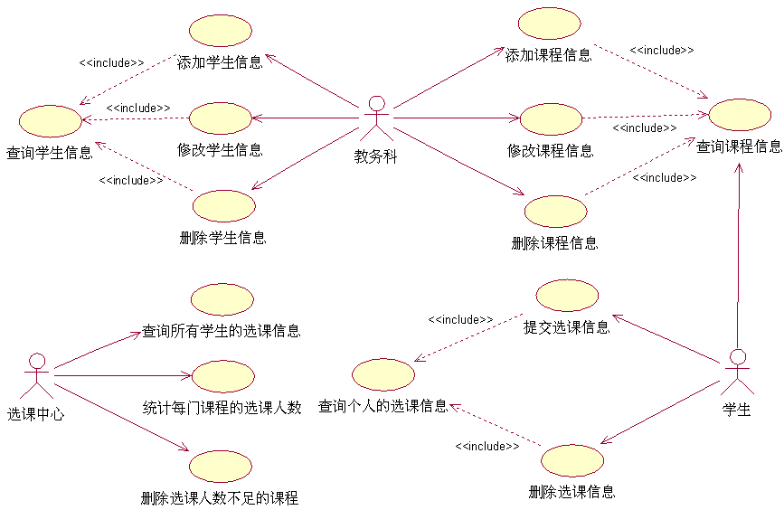
用例图

三、描述用例

用例图中仅仅给出了用例的名称，每一个用例的内部细节尚不清楚，需要对此进行描述。描述用例有两种方式，一种是用文字或表格，另一种是活动图。下面分别用表格和活动图描述一个用例。
1、“添加学生信息”用例的描述
采用表格的形式描述用例，如下表所示：
“添加学生信息”用例的描述
用例名称 | 添加学生信息
用例标识 | UC1001
基本操作选程 | 1、通过查询确认学生信息不存在  2、将学生信息保存到数据库中  3、将学生信息在页面上显示出来
可选操作流程 | 如果要添加的学生信息已经存在，则显示相应的提示信息
2、“删除选课人数不足的课程”用例的描述
采用活动图描述该用例，如下图所示：
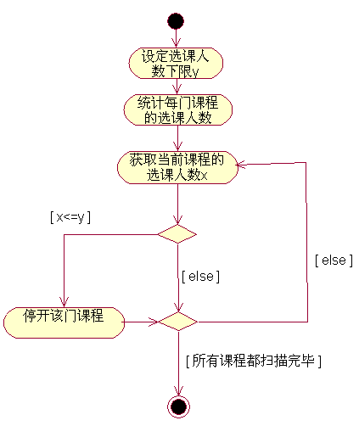
“删除选课人数不足的课程”用例的活动图

第二章 系统分析

一、寻找系统中的类

1、实体类
通过对系统需求的分析，我们发现系统中的实体类有：学生信息类、课程信息类、选课信息类。由于实体类的操作难以确定，在后面通过交互图来寻找类的操作，下面仅列出实体类的属性。
（1）StudentInfo
该类为学生信息类，用于描述学生的基本信息，主要包括学号、姓名、年龄、性别、籍贯等。为简单起见，本系统只使用学号和姓名两个基本属性，如下表所示：
StudentInfo的属性
属性 | 说明
StudentID | 学生的学号
StudentName | 学生的姓名
（2）CourseInfo
该类为课程信息类，用于描述课程的基本信息，主要包括课程编号、课程名称、学分、学时、开课学期、课程简介等。为简单起见，本系统只使用课程编号和课程名称两个基本属性，如下表所示：
CourseInfo的属性
属性 | 说明
CourseID | 课程的编号
CourseName | 课程的名称
（3）SelectInfo
该类为选课信息类，用于描述学生选课的信息，主要记录哪个学生选了哪些课程，以及选课的具体时间，如下表所示：
SelectInfo的属性
属性 | 说明
StudentID | 学生的学号
CourseID | 课程的编号
SelectTime | 学生提交选课信息的时间

2、数据库访问类
为便于将相关数据从数据库中读出来，或写入数据库中，需设置一个数据库访问类Data。该类的属性和操作如下表所示：
Data的属性和操作
属性或操作 | 说明
strCon | 用于连接数据库的字符串
MySqlExecuteReader | 根据SQL语句进行查询
MySqlExecuteNonQuery | 根据SQL语句进行修改、添加、删除

3、用户界面类
通常，需要在参与者和每一个用例之间设置一个用户界面类。本系统由于规模较小，设置如下几个用户界面类：
jwkManageStudentWindow：教务科维护学生信息的窗口
jwkManageCourseWindow：教务科维护课程信息的窗口
xkzxWindow：选课中心维护选课信息的窗口
studentWindow：学生选课的窗口

二、建立交互图并寻找类的操作
交互图包括时序图和协作图，二者是类图的辅助模型。在建立时序图和协作图时，将会发现类的操作，并将它们添加到类中。
1、“查询学生信息”的时序图
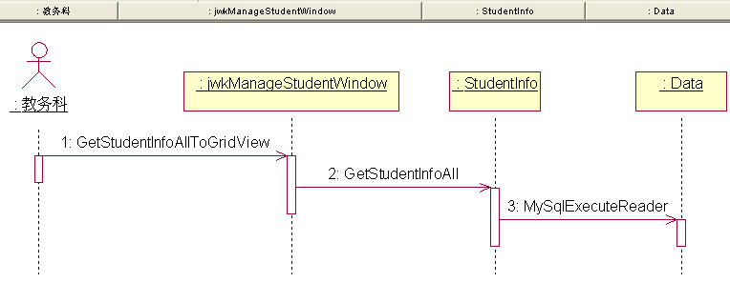
1:GetStudentInfoAllToGridView：将所有学生的信息显示在界面上
2:GetStudentInfoAll：获取所有学生的信息
3:MySqlExecuteReader：从数据库中读取学生的信息
2、“添加学生信息”的时序图
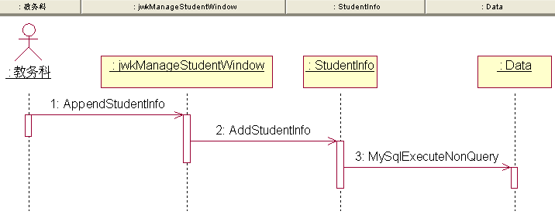
1:AppendStudentInfo：添加学生记录
2:AddStudentInfo：添加学生信息
3: MySqlExecuteNonQuery：将学生信息写入数据库中
3、“修改学生信息”的时序图
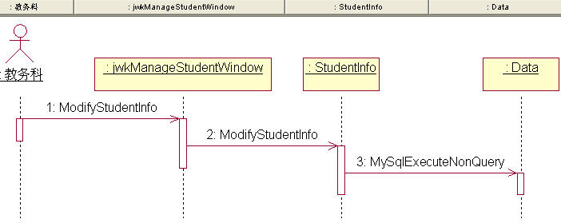
1:ModifyStudentInfo：修改学生记录
2:ModifyStudentInfo：修改学生信息
3: MySqlExecuteNonQuery：将学生信息写入数据库中
4、“删除学生信息”的时序图
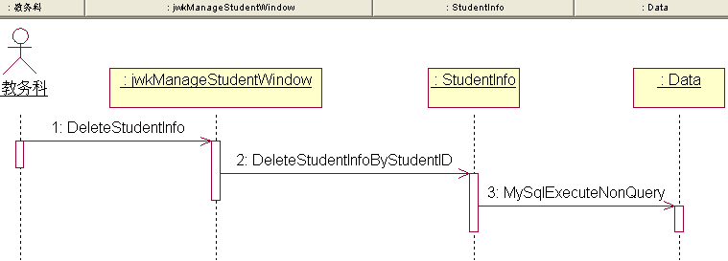
1: DeleteStudentInfo：删除学生记录
2: DeleteStudentInfoByStudentID：删除指定学号的信息学生
3: MySqlExecuteNonQuery：将学生信息从数据库删除中

5、“查询课程信息”的时序图
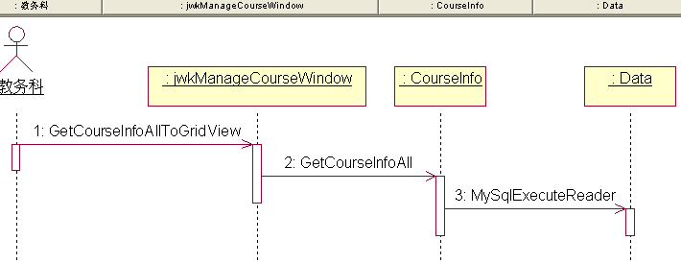
1: GetCourseInfoAllToGridView：将课程信息显示在窗口上
2: GetCourseInfoAll：查询所有课程的信息
3:MySqlExecuteReader：从数据库中读取课程信息

6、“添加课程信息”的时序图
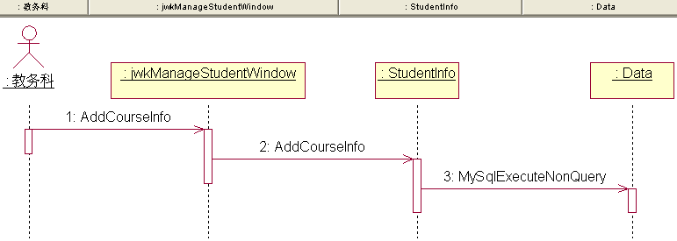
1: AddCourseInfo：添加课程记录
2: AddCourseInfo：添加课程信息
3: MySqlExecuteNonQuery：将课程信息写入数据库中

7、“修改课程信息”的时序图
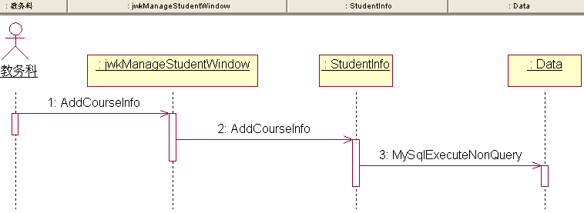
1: ModifyCourseInfo：修改课程记录
2: ModifyCourseInfo：修改课程信息
3: MySqlExecuteNonQuery：将课程信息写入数据库中

8、“删除课程信息”的时序图
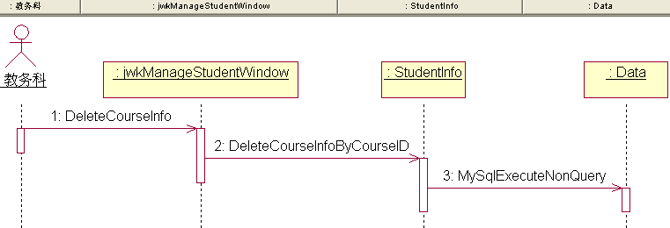
1: DeleteCourseInfo：删除课程记录
2: DeleteCourseInfoByCourseID：删除指定编写的课程信息
3: MySqlExecuteNonQuery：将课程信息从数据库中删除

9、“查询所有学生的选课信息”的时序图
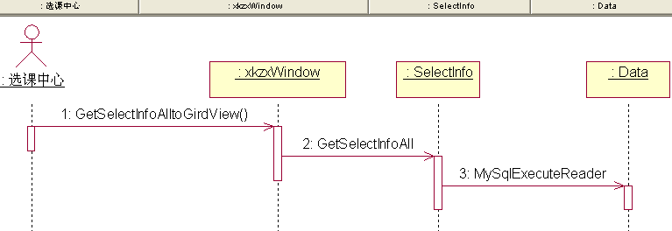
1: GetSelectInfoAlltoGirdView：将所有的选课信息显示在窗口上
2: GetSelectInfoAll：获取所有的选课信息
3: MySqlExecuteReader：从数据库中读取选课信息

10、“统计每门课程的选课人数”的时序图
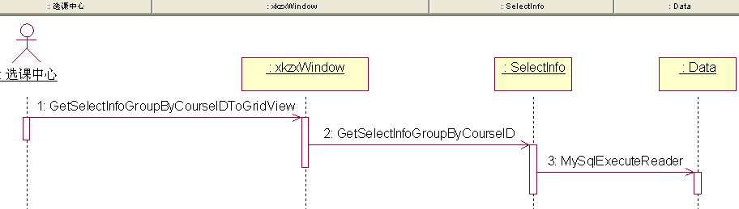
1: GetSelectInfoGroupByCourseIDToGridView：将选课信息根据课程编号分组统计后显示在窗口上
2: GetSelectInfoGroupByCourseID：根据课程编号分组查询选课信息
3: MySqlExecuteReader：将选课信息从数据库中读取出来

11、“删除选课人数不足的课程”的时序图
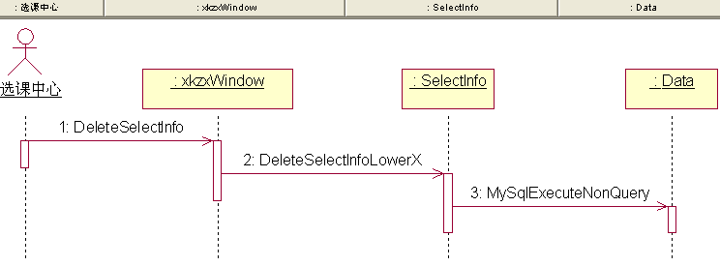
1: DeleteSelectInfo：删除选课信息
2: DeleteSelectInfoLowerX：删除人数不足x人的选课信息
3: MySqlExecuteNonQuery：将选课信息从数据库中删除

12、“查询个人的选课信息的协作图”的协作图
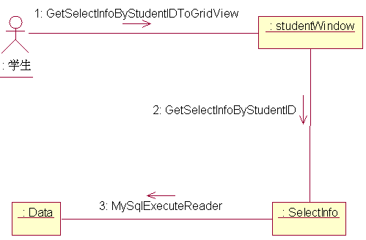
1: GetSelectInfoByStudentIDToGridView：将学生个人的选课信息显示在窗口上
2: GetSelectInfoByStudentID：根据学号查询学生的选课信息
3: MySqlExecuteReader：将选课信息从数据库中读出来

13、“提交选课信息的协作图”的协作图
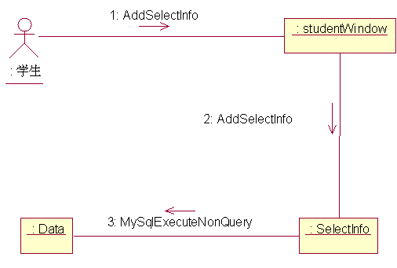
1: AddSelectInfo：添加选课记录
2: AddSelectInfo：添加选课信息
3: MySqlExecuteNonQuery：将选课信息写入数据库中

14、“删除选课信息的协作图”的协作图
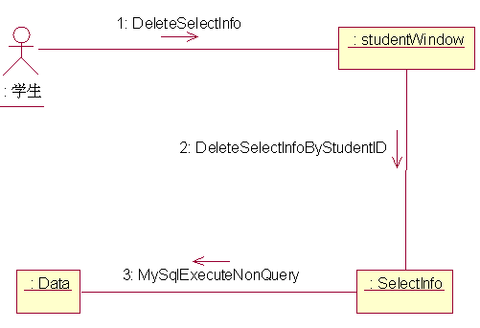
1: DeleteSelectInfo：删除选课信息
2: DeleteSelectInfoByStudentID：删除指定学号的学生的选课信息
3: MySqlExecuteNonQuery：将选课信息从数据库中删除

三、建立类图
以上过程确定了系统中有哪些类，类的属性和操作各有哪些，下面据此绘制系统的类图。
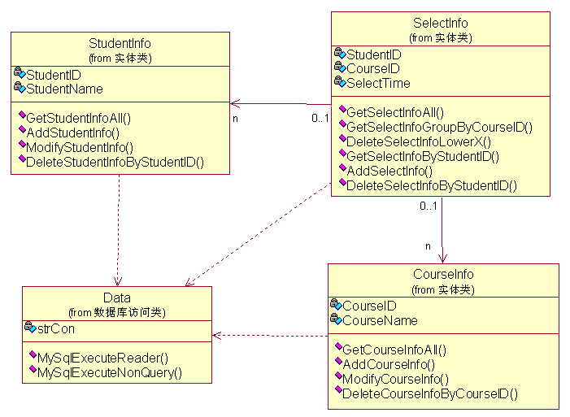
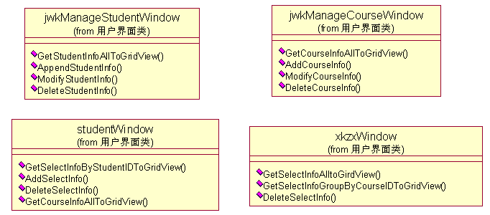

系统分析阶段的类图
注：由于“查询选课信息”用例教务科和学生均参与，且在教务科部分已经绘制了该用例的交互图，故在学生部分不再重复绘制，仅在“studentWindow”中添加一个添加“GetCourseInfoAllToGridView”。

第三章 系统设计

在系统设计阶段，要考虑系统的实现环境，对分析阶段的类图模型进行调整与完善，并对人机界面和数据库进行设计，最终形成一个可实现的系统设计模型。本系统将采用C#进行编程。C#是微软公司发布的一种面向对象的、运行于.NET Framework之上的高级程序设计语言。

一、类图的调整与完善

在系统分析阶段，因为不考虑系统的实现问题，且实现系统的编程语言未定，因此类图中属性的数据类型、操作的返回值类型均没有画出，属以和操作的可见性也没有标出，在系统设计阶段应对这些地方进行完善。
为保证系统的安全性，在学生选课前应凭密码进行登陆，因此还需要在类StudentInfo中设置一个密码属性“Password”。
由于本系统访问数据库通过ADO.NET实现，因此三个实体类StudentInfo、CourseInfo、SelectInfo的操作中，有返回值的操作其返回值类型为SqlDataReader，无返回值的操作其返回值类型为void。在数据库访问类Data中，MySqlExecuteReader用于操作SQL语句返回查询结果，因此其返回值类型为SqlDataReader；为了掌握MySqlExecuteNonQuery操作所影响的行数，将该操作的返回值类型设为int型。
另外，用户界面类中的所有操作均不需要返回值，因此，其操作的返回值类型均为void。
经过以上分析，绘制类图如下：
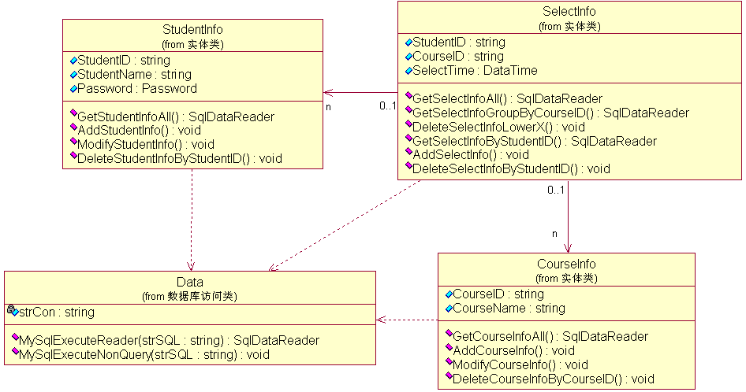
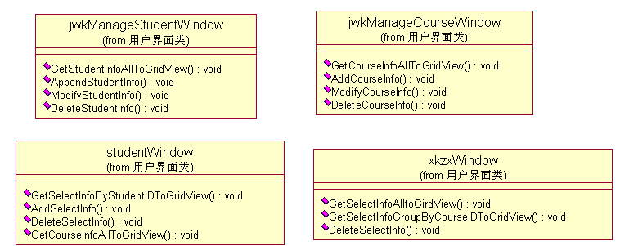
系统设计阶段的类图

二、人机界面设计

1、首页的设计
首页是系统的第一个页面，主要功能是供各类人员登录，其界面设计如下图所示。
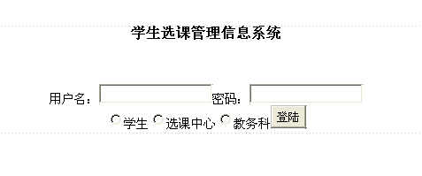
首页
2、学生选课页面的设计
该页面是学生提交选课结果或进行选课撤销的页面，其界面设计如下图所示。
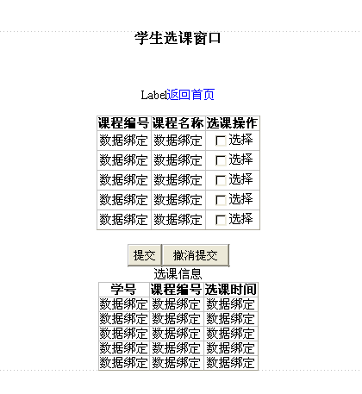
学生选课页面
3、选课中心处理选课数据页面的设计
该页面是选课中心完成查看选课信息、统计选课统计、删除选课人数不足等操作的页面，其界面设计如下图所示。
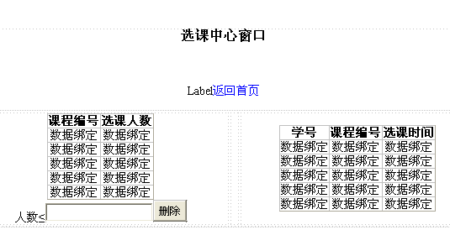
选课中心处理选课数据页面
4、教务科维护课程信息页面的设计
该页面是教务科查看、添加、删除、修改课程信息的页面，其界面设计如下图所示。
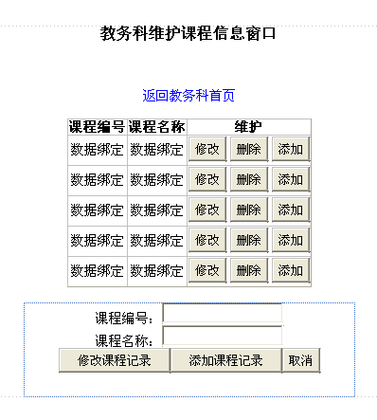
教务科维护课程信息页面
5、教务科维护学生信息页面的设计
该页面是教务科查看、添加、删除、修改学生信息的页面，其界面设计如下图所示。
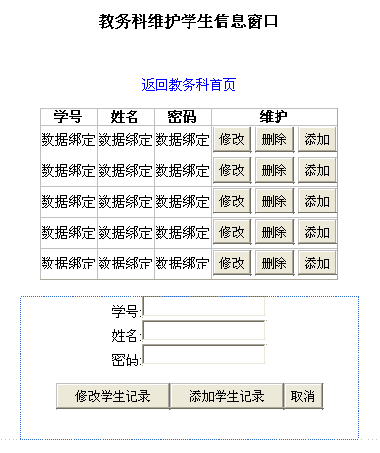
教务科维护学生信息页面

三、数据库设计

由于目前面向对象数据库系统还不成熟，本系统将采用关系数据库系统存储永久对象（需要长期存储的对象）。主要工作是将类图转换为关系模型。
在类图中，CourseInfo、StudentInfo、SelectInfo这三个类的对象需要长期存储，因此只需将这三个类转化为关系模型。转换的方法是：类名转换为关系名、类的属性名转换为关系的字段名。据此，奖实体类转换成如下几个关系模型：
CourseInfo（CourseID，CourseName）
StudentInfo（StudentID，StudentName，Password）
SelectInfo（StudentID，CourseID，SelectTime）
另外，为便于对选课中心和教务科进行身份验证，还需要设置一个关系模型，用于保存以上两类人员的用户名、密码、身份类别。该关系模型如下：
AdminInfo（AdminID，Password，Type）
通过分析，以上各个关系模型均符合三范式的要求，不需要作进一步的调整。

第四章 系统实现

一、开发环境

本系统采用B/S（Browser/Server）架构进行开发。前台的页面制作工具为Microsoft Visual Studio 2005，网页采用XHTML+CSS技术进行布局。后台的开发语言为C#，通过ASP.NET 2.0（基于C#语言）技术访问和操作数据库。采用Microsoft SQL Server 2000建立数据库。

二、建立数据库

本系统采用Microsoft SQL Server 2000建立数据库，数据库名称为“school.mdf”，其中包含4张表，如下图所示。
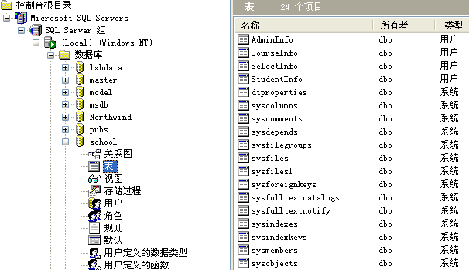
建立的数据库
1、表AdminInfo
该表用于存储选课中心和教务科的认证信息，表的结构如下图所示。
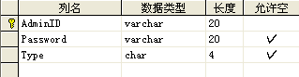
AdminInfo的结构
2、表CourseInfo
该表用于存储课程的信息，表的结构如下图所示。
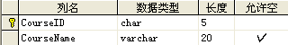
CourseInfo的结构
3、表SelectInfo
该表用于存储选课的信息，表的结构如下图所示。
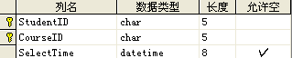
SelectInfo的结构
4、表StudentInfo
该表用于存储学生的信息，表的结构如下图所示。
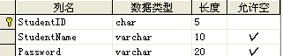
StudentInfo的结构

三、程序设计
（一）系统的主要文件
系统中的主要包括三种类型的文件：SQLServer数据库文件、自定义类、页面文件，如下图所示：
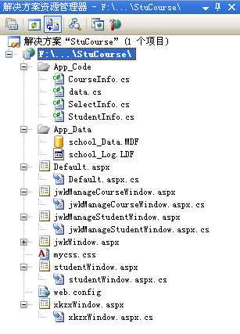
系统的主要文件
（二）部分模块的程序代码
本系统的每个模块都是基于三层架构进行开发。三层架构将整个系统划分为：表示层（UI）、业务逻辑层（BLL）、数据访问层（DAL）三个层次，以实现“高内聚，低耦合”的思想。
1、数据访问层
public class data
{
private static string strCon = "server=(local);database=school;uid=sa;pwd=sa";

public static SqlDataReader MySqlExecuteReader(string strSQL)
{
SqlConnection myCon = new SqlConnection(strCon);
SqlCommand myCom = new SqlCommand(strSQL, myCon);
try
{
myCon.Open();
SqlDataReader myReader = myCom.ExecuteReader(CommandBehavior.CloseConnection);
return myReader;
}
catch (System.Data.SqlClient.SqlException e)
{
throw new Exception(e.Message);
}
finally
{
myCom.Dispose();
}
}

public static int MySqlExecuteNonQuery(string strSQL)
{
SqlConnection myCon = new SqlConnection(strCon);
SqlCommand myCom = new SqlCommand(strSQL, myCon);
try
{
myCon.Open();
int n = myCom.ExecuteNonQuery();
return n;
}
catch (System.Data.SqlClient.SqlException e)
{
throw new Exception(e.Message);
}
finally
{
myCom.Dispose();
myCon.Close();
}
}
}
2、学生选课模块的代码
该模型的界面如下图所示：
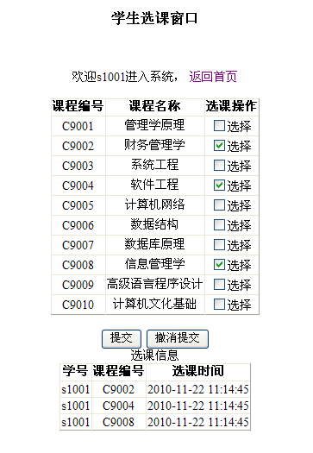
学生选课模块的界面
（1）表示层的前台代码
<%@ Page Language="C#" AutoEventWireup="true" CodeFile="studentWindow.aspx.cs" Inherits="studentWindow" %>

<!DOCTYPE html PUBLIC "-//W3C//DTD XHTML 1.0 Transitional//EN" "http://www.w3.org/TR/xhtml1/DTD/xhtml1-transitional.dtd">

<html xmlns="http://www.w3.org/1999/xhtml">
<head runat="server">
<title>无标题页</title>
<link href="mycss.css" rel="stylesheet" type="text/css" />
</head>
<body>

<form id="form1" runat="server">
<div>
<div class="modelTitle">学生选课窗口</div>

<asp:Label ID="Label1" runat="server" Text="Label"></asp:Label>
<a href="Default.aspx">返回首页</a>

<br /><br />

<asp:GridView ID="GridView1" runat="server" AutoGenerateColumns="False"
DataKeyNames="CourseID" HorizontalAlign="Center">
<Columns>
<asp:BoundField DataField="CourseID" HeaderText="课程编号" />
<asp:BoundField DataField="CourseName" HeaderText="课程名称" />
<asp:TemplateField HeaderText="选课操作">
<ItemTemplate>
<asp:CheckBox ID="CheckBox1" runat="server" Text="选择" />
</ItemTemplate>
</asp:TemplateField>
</Columns>
</asp:GridView>

<br />

<asp:Button ID="Button1" runat="server" Text="提交" onclick="AddSelectInfo" />
<asp:Button ID="Button2" runat="server" Text="撤消提交"
onclick="DeleteSelectInfo" />

<br />

<asp:GridView ID="GridView2" runat="server" AutoGenerateColumns="False"
Caption="选课信息" HorizontalAlign="Center">
<Columns>
<asp:BoundField DataField="StudentID" HeaderText="学号" />
<asp:BoundField DataField="CourseID" HeaderText="课程编号" />
<asp:BoundField DataField="SelectTime" HeaderText="选课时间" />
</Columns>
</asp:GridView>

</div>
</form>

</body>
</html>
（2）表示层的后台代码
……
using System.Data.SqlClient;

public partial class xkzxWindow : System.Web.UI.Page
{
protected void Page_Load(object sender, EventArgs e)
{
if (!IsPostBack)
{
Label1.Text = "欢迎" + Request.QueryString["LoginID"] + "进入系统，";
GetSelectInfoGroupByCourseIDToGridView();
GetSelectInfoAlltoGirdView();
}
}

private void GetSelectInfoGroupByCourseIDToGridView()
{
//分组显示各门课程的选课人数
SelectInfo s = new SelectInfo();
SqlDataReader myreader = s.GetSelectInfoGroupByCourseID();
GridView1.DataSource = myreader;
GridView1.DataBind();
myreader.Close();
}

private void GetSelectInfoAlltoGirdView()
{
//显示所有的选课信息
SelectInfo s = new SelectInfo();
SqlDataReader myreader = s.GetSelectInfoAll();
GridView2.DataSource = myreader;
GridView2.DataBind();
myreader.Close();
}

protected void DeleteSelectInfo(object sender, EventArgs e)
{
//删除选课人数小于指定数的选课信息
SelectInfo s = new SelectInfo();
s.DeleteSelectInfoLowerX(Convert.ToInt32(TextBox1.Text));
GetSelectInfoGroupByCourseIDToGridView();
GetSelectInfoAlltoGirdView();
}
}
（3）业务逻辑层
……
using System.Data.SqlClient;

public class StudentInfo
{
public string StudentID;
public string StudentName;
public string Password;

public StudentInfo()
{
;
}

public StudentInfo(string x,string y,string z)
{
StudentID = x;
StudentName = y;
Password = z;
}

public SqlDataReader GetStudentInfoAll()
{
//查询所有的学生信息
string strSQl = "select * from StudentInfo order by StudentID asc";
return data.MySqlExecuteReader(strSQl);
}

public void AddStudentInfo()
{
//添加学生信息
string strSQL = "insert into StudentInfo values('" + StudentID + "','" + StudentName + "','" + Password + "') ";
data.MySqlExecuteNonQuery(strSQL);
}

public void ModifyStudentInfo()
{
//修改学生信息
string strSQL = "update StudentInfo set StudentID='" + StudentID + "',StudentName='" + StudentName + "',Password='" + Password + "' where StudentID='" + StudentID+"'";
data.MySqlExecuteNonQuery(strSQL);
}

public void DeleteStudentInfoByStudentID()
{
//根据学号删除学生信息
string strSQl = "delete from StudentInfo where StudentID='" + StudentID + "'";
data.MySqlExecuteNonQuery(strSQl);
}
}

四、系统测试

程序设计完成后，应对系统进行全面的测试，以发现程序中的错误。
（一）添加学生信息模块的测试
该模块的界面如下图所示。
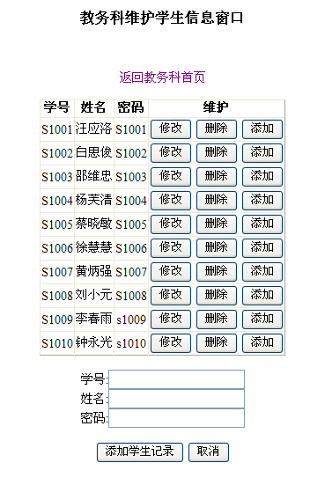
添加学生信息模块的界面
测试目的：测试能否正确录入学生信息。
测试用例：学号=s1111，姓名=刘先红，密码=s1111。
执行操作：分别输入上述数据后，点击“添加学生记录”按钮。
预期结果：学生记录保存到数据库中，并在页面上显示。
实际结果：如下图所示。
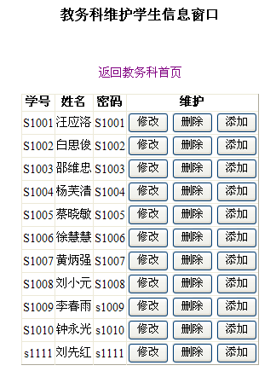
添加新记录后的学生信息模块的界面
测试结论：没有发现错误。
（二）添加课程信息模块的测试
该模块的界面如下图所示。
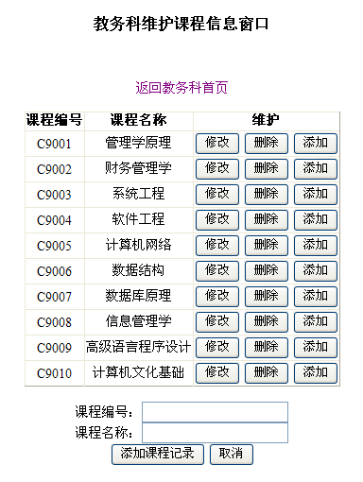
添加课程信息模块的界面
测试目的：测试能否正确录入课程信息。
测试用例：课程编号=C9999，课程名称=系统动力学。
执行操作：分别输入上述数据后，点击“添加课程记录”按钮。
预期结果：课程记录保存到数据库中，并在页面上显示。
实际结果：如下图所示。
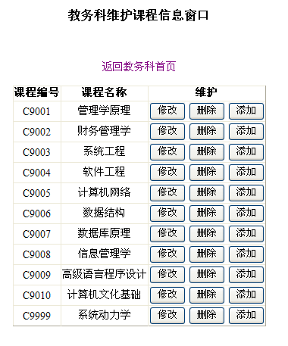
添加新记录后的课程信息模块的界面
测试结论：没有发现错误。

五、使用说明

系统开发完成后，应写出一个使用说明交给用户，以便于用户正确使用本系统。
（一）运行环境
由于本系统采用B/S框架进行开发，因此需要分别对服务器端和客户机端进行配置。
1、服务器端
在服务器端需要安装如下组件：
（1）Microsoft Windows.NET
Microsoft Windows 2000/XP/2003/2008。
（2）Microsoft SQLServer
Microsoft SQLServer 2000/2005/2008。
（3）IIS
Internet Information Server 5.1/6.0及以上版本。
（4）.NET框架
Microsoft .NET Framework 2.0/3.0/3.5/4.0。
2、客户机端
（1）操作系统
Windows 2000及以上版本。
（2）浏览器
Microsoft Internet Explorer 6.0及以上版本。

（二）系统安装
1、将本系统的所有文件复制到硬盘中的任一目录（以“D:\XuanTi”为例）中。
2、打开IIS，右击“默认网站”，选择“新建目录”->“虚拟目录”，如下图所示。
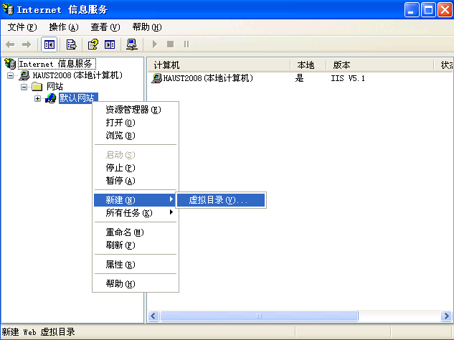
新建虚拟目录
3、在“新建目录创建向导”窗口中输入一个别名，如“xuanti”，点击“下一步”，如下图所示。
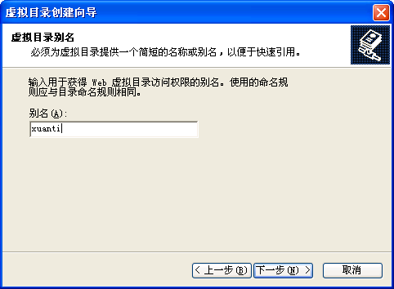
输入虚拟目录名称
4、在“新建目录创建向导”窗口中的“目录”文本框中输入“D:\XuanTi”，如下图所示。依次点击“下一步”，即可完成系统的配置。
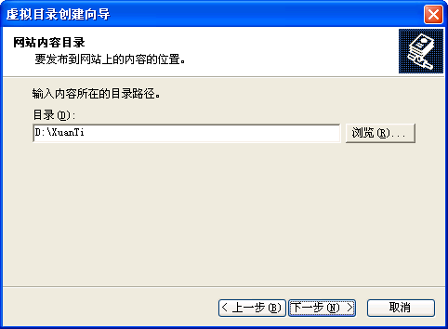
选择网站所在位置
5、单击“默认网络”中的“xuanti”文件夹，在右侧右击“Default.aspx”，选择“浏览”即可打开本网站，如下图所示。
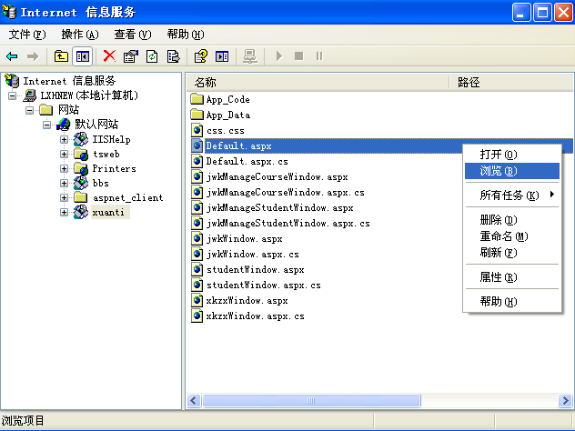
浏览网站
（三）注意事项
本系统的网页采用XHTML+CSS进行布局。由于目前各大浏览器各自为战，对CSS标准的支持不一致，因此，建议在IE8.0中以1440*900分辨率浏览本系统的网页。在其他浏览器（如Firefox）中页面可能会出现布局混乱。

